

АДМИНИСТРАЦИЯ
ГУБАРЁВСКОГО СЕЛЬСКОГО ПОСЕЛЕНИЯ
СЕМИЛУКСКОГО МУНИЦИПАЛЬНОГО РАЙОНА
ВОРОНЕЖСКОЙ ОБЛАСТИ

ул. Вислевского, 47, с. Губарёво, Семилукского района, Воронежской области, 396947

П О С Т А Н О В Л Е Н И Е

от 28.06.2023 года № 69
село Губарёво

Об утверждении схемы размещения нестационарных торговых объектов на территории Губарёвского сельского поселения Семилукского муниципального района Воронежской области

В соответствии с Федеральным законом от 28.12.2009г. № 381- ФЗ «Об основах государственного регулирования торговой деятельности в Российской Федерации, постановлением Правительства Российской Федерации от 29 сентября 2010г. № 772 «Об утверждении Правил включения нестационарных торговых объектов, расположенных на земельных участках, в зданиях, строениях и сооружениях, находящихся в государственной собственности, в схему размещения нестационарных торговых объектов», Приказом ДПТ Воронежской области от 22.11.2022 № 172 «Об утверждении Порядка разработки и утверждения органами местного самоуправления муниципальных образований Воронежской области схем размещения нестационарных торговых объектов", руководствуясь Уставом Губарёвского сельского поселения Семилукского муниципального района Воронежской области, в целях упорядочения размещения и функционирования нестационарных торговых объектов на территории Губарёвского сельского поселения Семилукского муниципального района Воронежской области, создания условий для улучшения организации и качества торгового обслуживания населения, администрация Губарёвского сельского поселения постановляет:
1. Утвердить схему размещения нестационарных торговых объектов, расположенных на территории Губарёвского сельского поселения на земельных участках, в зданиях строениях и сооружениях, находящихся в муниципальной собственности сроком на 5 лет, согласно приложению №1 к настоящему постановлению.
2. Утвердить графическую схему размещения нестационарных торговых объектов на территории Губарёвского сельского согласно приложению № 2 к настоящему постановлению.
3. Признать утратившим силу постановление администрации Губарёвского сельского поселения Семилукского муниципального района Воронежской:
- от 18.07.2018 № 101 «Об утверждении схемы размещения нестационарных торговых объектов на территории Губаревского сельского поселения»;
- от 29.12.2020 № 128 «О внесении изменений и дополнений в постановление администрации Губаревского сельского поселения от 18.07.2018 № 101«Об утверждении схемы размещения нестационарных торговых объектов на территории Губаревского сельского поселения»».
4. Настоящее постановление вступает в силу с момента его обнародования.
5. Контроль за исполнением настоящего постановления оставляю за собой.

Глава Губарёвского  сельского поселения | И.Н. Линев

Приложение № 1
К постановлению администрации Губарёвского сельского поселения
от 28.06.2023 г. № 69

Текстовое описание к схеме размещения нестационарных торговых объектов на территории Губаревского сельского поселения

Номер места размещения | Вид НТО | Адресный ориентир |  | Количество НТО по одному адресному ориентиру | Площадь НТО | Вид деятельности НТО (торговля, услуги) | Группа реализуемых товаров | Период размещения (круглогодично, временно) | Информация о наличии/отсутствии типового архитектурно-художественного решения и варианты типовых архитектурно-художественных решений при их наличии | Информация об использовании места размещения нестационарного торгового объекта субъектами малого или среднего предпринимательства, осуществляющими торговую деятельность (не менее 60 %)
Постоянные места
1 | Павильон | с.Терновое, 40 метров западнее от дома по ул. Терновская у № 14 |  | 1 | 30 кв.м. | торговля | Непродовольственные/продовольственные товары | круглогодично | По согласованию | Для осуществления торговой деятельности субъектами малого и среднего предпринимательства, осуществляющими торговую деятельность
2 | Павильон | с. Богоявленка, 70 метров на юго-запад от Храма по ул. Прудная № 65 |  | 1 | 35 кв.м. | торговля | Непродовольственные/продовольственные товары | круглогодично | По согласованию | Для осуществления торговой деятельности субъектами малого и среднего предпринимательства, осуществляющими торговую деятельность
3 | Мобильный торговый объект | с. Чудовка, 24 метра на запад от дома по ул. Озерная у дома № 83 |  | 1 | 8 кв.м. | торговля | Продовольственные товары | круглогодично | По согласованию | Для хозяйствующих субъектов любых форм собственности
Резервные места
4 | Павильон |  | с.Терновое, 3 метра на юго-запад от участка по ул. Терновская № 2/1 | 1 | 30 кв.м. | торговля | Непродовольственные/продовольственные товары | круглогодично | По согласованию | Для осуществления торговой деятельности субъектами малого и среднего предпринимательства, осуществляющими торговую деятельность
5 | Павильон |  | с. Богоявленка, 70 метров на юг от Храма по ул. Прудная № 65 | 1 | 35 кв.м. | торговля | Непродовольственные/продовольственные товары | круглогодично | По согласованию | Для осуществления торговой деятельности субъектами малого и среднего предпринимательства, осуществляющими торговую деятельность
6 | Мобильный торговый объект |  | с. Чудовка, 20 метров на северо-восток от дома по ул. Озерная № 42 | 1 | 8 кв.м. | торговля | Продовольственные товары | круглогодично | По согласованию | Для осуществления торговой деятельности субъектами малого и среднего предпринимательства, осуществляющими торговую деятельность

Приложение № 2
К постановлению администрации Губарёвского сельского поселения
от 28.06.2023 г. № 69

Схема размещения нестационарных торговых объектов на территории Губаревского сельского поселения Семилукского муниципального района

Места размещения нестационарных торговых объектов в с. Терновое

Павильон место №1 (постоянное), 40 метров на запад от дома по ул. Терновская у № 14

Павильон место №4 (резервное), 3 метра на юго-запад от участка по ул. Терновская № 2/1

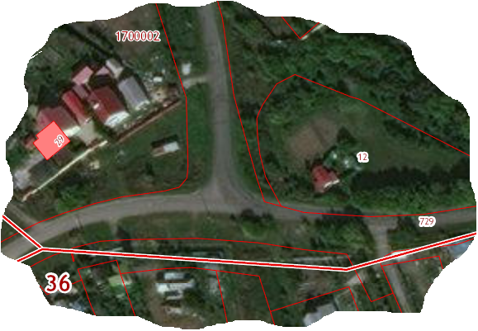
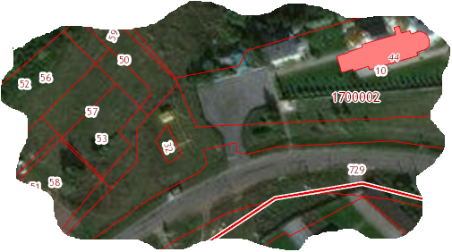

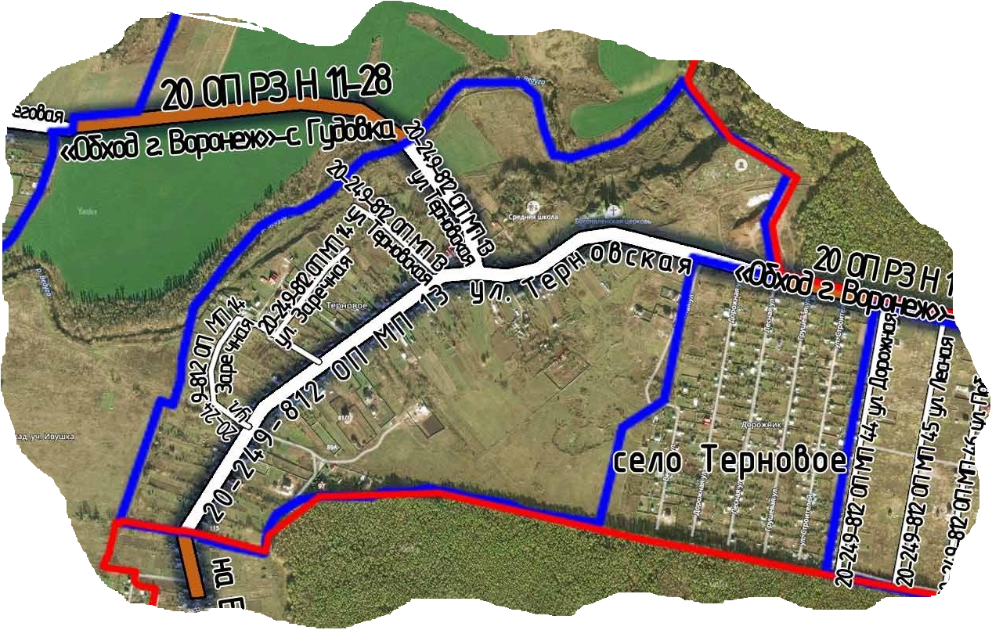

Места размещения нестационарных торговых объектов в с. Богоявленка

Павильон место №2 (постоянное), с. Богоявленка, 70 метров на юго-запад от Храма по ул. Прудная № 65
Павильон место №5 (резервное), с. Богоявленка, 70 метров на юг от Храма по ул. Прудная № 65

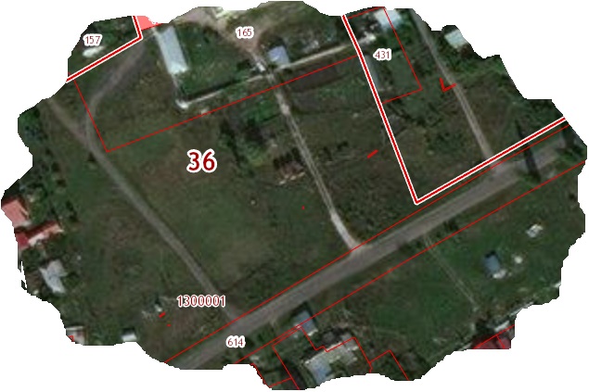

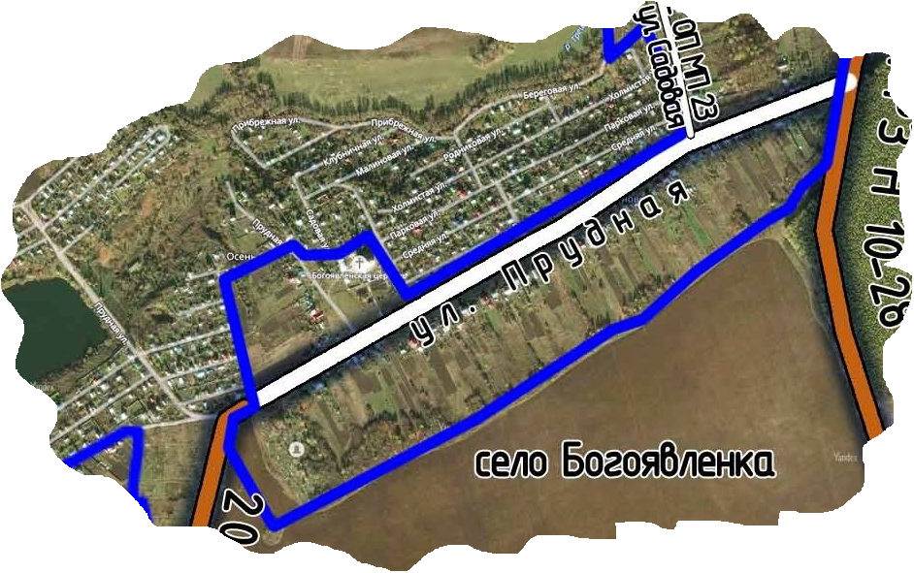

Места размещения нестационарных торговых объектов в с. Чудовка

Мобильный торговый объект, место №3 (постоянное), с. Чудовка, 24 метра на запад от дома по ул. Озерная у дома № 83
Мобильный торговый объект, место №6 (резервное), с. Чудовка, 20 метров на северо-восток от дома по ул. Озерная № 42

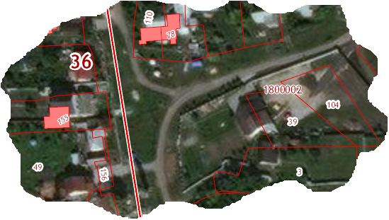
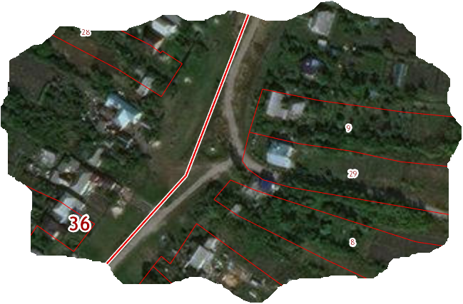

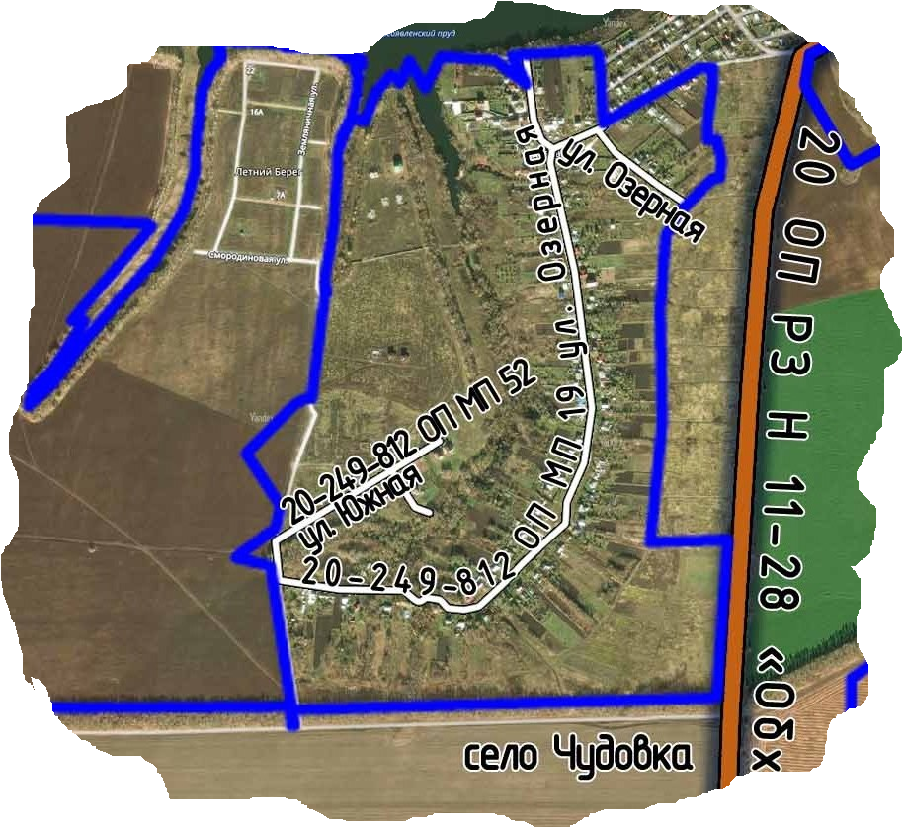

УТВЕРЖДАЮ:
глава Губарёвского сельского поселения Семилукского муниципального района

_____________И.Н. Линев
28.06.2023г.

АКТ
Об обнародовании постановления администрации Губарёвского сельского поселения Семилукского муниципального района Воронежской области
с. Губарёво
Мы, нижеподписавшиеся:
Асунина Наталья Александровна – депутат Совета народных депутатов Губарёвского сельского поселения, 1974 года рождения, зарегистрированная по адресу: село Губарёво улица Молодежная, д.8/1;
Чугунова Оксана Петровна – ведущий специалист администрации Губарёвского сельского поселения, 1989 года рождения, зарегистрированная по адресу: село Терновое, ул. Терновская дом 2д;
Дубина Вероника Сергеевна – главный специалист администрации Губарёвского сельского поселения, 1987 года рождения, зарегистрированная по адресу: село Губарёво, ул. Пушкинская дом 13в;
Составили настоящий акт о том, что 28.06.2023 года на стендах: здании администрации Губарёвского сельского поселения по адресу: Воронежская область, Семилукский район, село Губарёво, улица Вислевского,47; здание Раздоленского ФАП - Воронежская область, Семилукский район, посёлок совхоза Раздолье, улица Школьная, 17б; здание Гудовского ФАП - Воронежская область, Семилукский район, село Гудовка, улица Школьная, 2; здание Чудовского ФАП - Воронежская область, Семилукский район, село Чудовка, улица Озерная, 65 разместили копию постановления администрации Губарёвского сельского поселения от 28.06.2023 № 69 «Об утверждении схемы размещения нестационарных торговых объектов на территории Губарёвского сельского поселения Семилукского муниципального района Воронежской области».
Настоящий акт составлен в одном экземпляре и хранится с первым экземпляром обнародованного акта.

Асунина Н.А. __________________

Чугунова О.П. _________________

Дубина В.С. _________________

